ESPLOSIONI RARE!!!
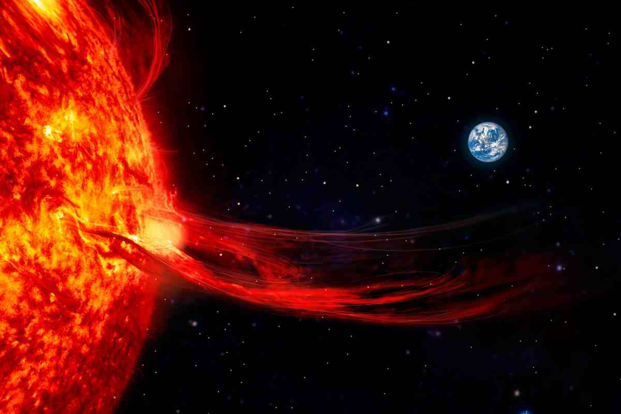

Tra il 7 e il 12 maggio 2024 il sole ha sprigionato diversi raggi provenienti da eruzioni di materia, sprigionando un’ energia equivalente a quella delle bombe atomiche. Questo fenomeno è chiamato tempesta solare.
A causa della tempesta potrebbero subire conseguenze le reti elettriche causando potenziali blackout , danni ai veicoli, ai satellite e altre tecnologie.
Questa tempesta solare ha generato diverse aurore boreali in tutto il sud della terra, quindi dove sono insolite ,e addirittura in Italia ne sono state avvistate in Toscana e al nord della Sardegna.
Questo fenomeno ha provocato l' allerta della National Ocanic and Atmospheric Administration (NOAA) degli Stati Uniti, un’ Agenzia che si occupa di situazioni meteorologiche, che ha definito questa tempesta come la più violenta dopo quella registrata nel 2003.
Le tempesta solari sono eventi di grande rilevanza nello studio dello spazio, in quanto i raggi provenienti da eruzioni di materia, generano un forte vento solare che può durare dalle 24 a 48 ore, inviando radiazioni che vengono filtrate dall’atmosfera che protegge il Pianeta dagli effetti nocivi. Infatti gli astronauti, trovandosi nello spazio e dunque al di sopra, potrebbero essere esposti a molti danni.
La prima e più intensa tempesta solare della storia fu registrata nel 1859 e colpì principalmente America centrale e Hawaii. Shawn Dahl, un meteorologo della NOAA, ha affermato che l’attuale tempesta solare potrebbe avvicinarsi proprio a quella del 1859.
E voi siete incuriositi da questo fenomeno?

